JC-YY-2 自动氧化稳定性仪（氧压变化法）

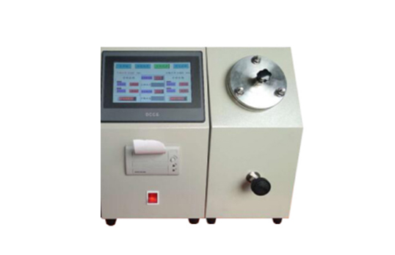
- 一、产品介绍
自动氧化稳定性仪根据根据食品在室温密闭条件，氧气未过压环境下短时间内保持相对稳定，当升温加压时，食品自身对油脂的氧化的阻碍作用将减弱。本产品符合ISO 6886:2004《动、植物油脂——氧化稳定性的测定（加速氧化试验）》，本仪器自动记录了食品氧化过程的氧压变化，通过这个方法可以知道食品油脂氧化的稳定性。适用于包含油脂的食品，固体或液体，包含蔬菜和动物组织，可直接检测食品，不需要对油脂进行分离处理。
二、性能特点
l 、仪器显示：7寸彩色触摸屏，界面美观大方，操作简单
2、自动化程度高：自动加热恒温，自动记录试验数据并实时显示曲线。
3、 采用PT100进口传感器，可任意设置实验温度。
4、设计体积小，金属浴槽免用液体介质。
5、通风简单，无需放置在通风橱中，废气和异味通过塑料管即可简单排出。
6、最多可同时检测2组试验的操作
7、 样品温度传感器组件：可在测试进行过程中测量样品的温度
8、单个样品容量：35ml
9、配备微型打印机。
三、技术参数
1、电源：AC220V±10%。
2、加热管功率：2500W。
3、压力传感器量程：0-8bar
4、控温范围：控温范围：室温～200.0℃
5、控温精度：±0.1℃。
6、仪器尺寸：550mm*430mm*380mm（长宽高）
7、重量：30kG
聚创环保为您提供全面的技术支持和完善的售后服务！详情咨询：0532-67705302

